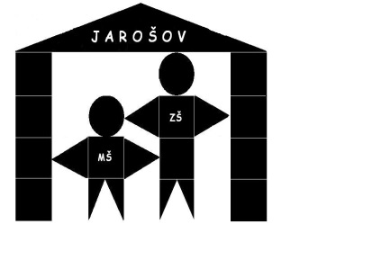
Základní škola a Mateřská škola, Uherské Hradiště – Jarošov, Pivovarská 200, příspěvková organizace

Adresát:
Mgr. Pavel Jančář, ředitel školy
Základní škola a Mateřská škola, Uherské Hradiště - Jarošov
Pivovarská 200, příspěvková organizace. Pivovarská 200, 686 01, Uherské Hradiště - Jarošov
ID datové schránky: bj7min4

Žádost o přijetí dítěte k základnímu vzdělávání
Podle ustanovení § 36 a § 46 zákona č. 561/2004 Sb., o předškolním, základním, středním, vyšším odborném a jiném vzdělávání (školský zákon), v platném znění, přihlašuji dítě k zápisu k povinné školní docházce v Základní škole a Mateřské škole, Uherské Hradiště - Jarošov, Pivovarská 200, příspěvková organizace ve školním roce 2019/2020.
- Dítě:
Jméno, příjmení: _________________________________________________________________________
Rodné číslo: ____________________________________________________________________________
Trvalé bydliště: __________________________________________________________________________
Státní občanství: _________________________________________________________________________
- Zákonný zástupce dítěte (pro úřední korespondenci se školou):
Jméno, příjmení: ________________________________________________________________________
Místo trvalého pobytu: ____________________________________________________________________
Id datové schránky (pokud máte): ___________________________________________________________
Doplňující informace k žádosti: (blízkost školy od bydliště, starší sourozenec, jakou MŠ dítě navštěvovalo ______________________________________________________________________________________)
Dávám svůj souhlas základní škole k tomu, aby zpracovávala a evidovala osobní údaje a osobní citlivé údaje mého dítěte ve smyslu všech ustanovení zákona č. 110/2019 Sb., o zpracování osobních údajů, v platném znění. Dále dávám škole svůj souhlas k tomu, aby s mým dítětem mohl v rámci prevence rizikového chování u žáků pracovat psycholog, speciální pedagog a další odborní pracovníci z oblasti psychologických služeb, sociálních a obdobných služeb. Svůj souhlas poskytuji pro účely vedení povinné dokumentace školy podle zákona č. 561/2004 Sb. (školského zákona), v platném znění, a dále pro vedení nezbytné zdravotní dokumentace, pořádání mimoškolních akcí školy, přijímací řízení na střední školy, úrazového pojištění žáků, provedení psychologických vyšetření, zveřejňování údajů a fotografií mého dítěte v propagačních materiálech školy, včetně internetových stránek školy, a pro jiné účely související s běžným chodem školy. Souhlas poskytuji na celé období školní docházky mého dítěte do této školy a na zákonem stanovenou dobu, po kterou se tato dokumentace ve škole povinně archivuje. Byl jsem poučen o právech podle zákona č. 110/2019 Sb., v platném znění.
Souhlasím, aby se moje dítě zúčastnilo projektu MŠMT – „Ovoce a zelenina, mléko do škol“. Ovoce i mléko bude podáváno
zdarma. V případě alergie napište druh: …………………………………………………
Převzal jsem Desatero pro rodiče dětí předškolního věku vydané MŠMT.
V Uherském Hradišti dne ______________ _____________________________________
podpis zákonného zástupce

